假设磁盘块与缓冲区大小相同，每个盘块读入缓冲区的时间为10μs，由缓冲区送至用户区的时间是5μs，系统对每个磁盘块数据的处理时间为2μs。若用户需要将大小为10个磁盘块的Docl文件逐块从磁盘读入缓冲区，并送至用户区进行处理，那么采用单缓冲区需要花费的时间为（25）μs；采用双缓冲区需要花费的时间为（26）μs。

A. 100

B. 107

C. 152

D. 170

答案： C

在块设备输入时，假定从磁盘把一块数据输入到缓冲区的时间为T，缓冲区中的数据传送到用户工作区的时间为M，而系统处理（计算）的时间为C，如图（a)所示。

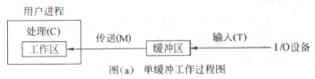

当第一块数据送入用户工作区后，缓冲区是空闲的，可以传送第二块数据。这样第一块数据的处理C1与第二块数据的输入T2是可以并行的，如图（b)所示，依次类推。系统对毎一块数据的处理时间为：Max(C，T)+M。因为当T>C时，处理时间为M+T;当T<C时，处理时间为本题每一块数据的处理时间为10+5=15, Doc1文件的处理时间为15\*10+2。

